ПОЯСНИТЕЛЬНАЯ ЗАПИСКА

Дополнительная общеразвивающая программа по гиревому спорту (далее Программа) имеет физкультурно-спортивную направленность.
Программа составлена на основании Федерального закона от 29.12.2012 № 273-ФЗ «Об образовании в Российской Федерации» с изменениями и дополнениями, Федерального закона от 04.12.2007 № 329-ФЗ «О физической культуре и спорте в Российской Федерации» (ред. от 29.06.2015), Приказа Министерства просвещения Российской Федерации от 27.07.2022 г. № 629 "Об утверждении Порядка организации и осуществления образовательной деятельности по дополнительным общеобразовательным программам", Профессионального стандарта педагог дополнительного образования детей и взрослых (Утвержден приказом Министерства труда и социальной защиты Российской Федерации от 22 сентября 2021 г. N 652н), Постановления Главного государственного санитарного врача Российской Федерации от 28.09.2020 г. № 28 «Об утверждении санитарных правил СП 2.4.3648 - 20 «Санитарно-эпидемиологические требования к организациям воспитания и обучения, отдыха и оздоровления детей и молодежи», Распоряжения Правительства Российской Федерации от 31.03.2022 г. №678-р «О Концепции развития дополнительного образования детей до 2030 года», Указа Президента Российской Федерации от 7 мая 2018 года № 204 «О национальных целях и стратегических задачах развития Российской Федерации на период до 2024 года» с изменениями и дополнениями, Национального проекта «Образование» утвержденным президиумом Совета при Президенте Российской Федерации по стратегическому развитию и национальным проектам 24 декабря 2018 года, включающем федеральные проекты: «Современная школа», «Успех каждого ребенка», «Цифровая образовательная среда», Устава МБУ ДО "Малоархангельская ДЮСШ", Образовательной программы МБУ ДО «Малоархангельская ДЮСШ».
Актуальность программы объясняется высокой значимостью развития и культивирования гиревого спорта являющегося для России национальным. Кроме этого, для занятий гиревым спортом требуются небольшие материальные затраты по сравнению с другими видами спорта, не нужны особые условия, сложное дорогостоящее оборудование и спортивная экипировка, что является немаловажным для проведения занятий в секциях.
Гиревой спорт на данный момент является не только видом спорта, но и средством оздоровления организма.
Доступность, зрелищность, непритязательность расширяют круг любителей гиревого спорта и способствуют включению массовых праздников, проведению соревнований, использованию его в системе физического воспитания в образовательных учреждениях.
Отличительной особенностью данной Программы является то, что она адаптирована к условиям образовательного процесса в детско-юношеской спортивной школе. Основными показателями выполнения программы по уровню подготовленности обучающихся является выполнение контрольно-переводных нормативов по общей, специальной, физической и технической подготовкам, овладение теоретическими знаниями и навыками по организации и проведению занятий и соревнований в гиревом спорте.
Адресат программы: В спортивную секцию по гиревому спорту принимаются все желающие мальчики и девочки в возрасте 10 - 17 лет, не имеющие противопоказаний врача для данного вида деятельности. Общее состояние здоровья должно быть подтверждено медицинской справкой.
Программа рассчитана на реализацию в течение 6 лет подготовки юных гиревиков с 10-летнего возраста объемом 2394 часа.
Формы обучения – очная.
Особенности организации образовательного процесса.
Поступившие в ДЮСШ, разделяются по учебным группам, с учетом возраста, уровня спортивной и общефизической подготовки.
Кроме того, учащиеся ДЮСШ обязаны ежедневно выполнять утреннюю гимнастику, а также домашние задания по отработке отдельных элементов техники.
При проведении занятий и участий в соревнованиях должны строго соблюдать установленные в России требования по врачебному контролю, предупреждению травм, обеспечению должного технического и санитарно-гигиенического состояния мест занятий и соревнований, спортивного оборудования и инвентаря.
В процессе теоретических и практических занятий учащиеся должны получить знания и навыки тренера-общественника и спортивного судьи.
Расписание занятий (тренировок) составляется администрацией школы по представлению педагога в целях установления благоприятного режима занятий, отдыха занимающихся, обучения их в общеобразовательных и других учреждениях.
ЦЕЛИ И ЗАДАЧИ ПРОГРАММЫ.

Цель данной Программы заключается в гармоничном развитии физических и духовных качеств юных спортсменов, обеспечение самоопределения личности, создание условий для ее самореализации, воспитании социально-активной личности посредством занятий гиревым спортом.
Основными задачами Программы являются:
- укрепить здоровье и расширить функциональные возможности организма;
- формировать стойкий интерес к занятиям спортом и гиревым спортом, в частности;
- овладеть техникой выполнения физических упражнений;
- развить общие и специальные физические качества, необходимые для освоения техники гиревого спорта;
- изучить базовые техники гиревого спорта;
- формировать волевые и морально-этические качества личности, обеспечить потребность в ведении здорового образа жизни;
- привить нормы личной гигиены и самоконтроля;
- популяризовать гиревой спорт и вовлечь максимальное количество детей и подростков в систему подготовки по гиревому спорту;
- расширить и совершенствовать тактический арсенал и приобрести соревновательный опыт;
- воспитать специальные физические качества.

КАЛЕНДАРНЫЙ УЧЕБНЫЙ ПЛАН

№ | Предметная область | Год обучения
 |  | I | II | III | IV | V | VI | Всего часов
1. | Теория и методика ФКиС | 5 | 5 | 5 | 5 | 5 | 5 | 30
1.1. | История развития гиревого спорта | 1 | 1 | 1 | 1 | 1 | 1 | 6
1.2. | Место и роль физической культуры в современном обществе | 1 | 1 | 1 | 1 | 1 | 1 | 6
1.3. | Основы законодательства в сфере физической культуры и спорта | 1 | 1 | 1 | 1 | 1 | 1 | 6
1.4. | Основы здорового образа жизни | 1 | 1 | 1 | 1 | 1 | 1 | 6
1.5. | Техника безопасности на занятиях | 1 | 1 | 1 | 1 | 1 | 1 | 6
2. | Общая физическая подготовка | 78 | 78 | 78 | 78 | 78 | 78 | 468
3. | Вид спорта | 76 | 76 | 76 | 76 | 76 | 76 | 456
3.1. | Основы техники и тактики ВС | 70 | 0 | 0 | 0 | 0 | 0 | 70
3.2. | Технико-тактическая и психологическая подготовка | 6 | 76 | 76 | 76 | 76 | 76 | 386
4. | Специальная физическая подготовка | 24 | 24 | 24 | 24 | 24 | 24 | 144
5. | Различные виды спорта и подвижные игры | 25 | 25 | 25 | 25 | 25 | 25 | 150
6. | Самостоятельная работа | 6 | 6 | 6 | 6 | 6 | 6 | 36
7. | Контрольные нормативы | 2 | 2 | 2 | 2 | 2 | 2 | 12
 | Итого | 216 | 216 | 216 | 216 | 216 | 216 | 1296

СОДЕРЖАНИЕ ПРОГРАММЫ.
ОБЩАЯ ФИЗИЧЕСКАЯ ПОДГОТОВКА.
Для всех учебных групп:
Строевые упражнения. Понятие о строе: шеренга, фланг, фронт, тыл, ширина и глубина строя, дистанция, интервал, направляющий, замыкающий. Выполнение команд. Расчет на группы. Повороты. Движение: строевым шагом, обычным, бегом, на носках, на пятках. Изменения направления при беге и ходьбе.
Общеразвивающие упражнения без предметов:
Упражнения для рук и плечевого пояса: движение руками из различных исходных положений (стоя, сидя, лежа), сгибание, разгибание, вращения, махи, отведение, приведение, рывковые движения руками одновременно и разноименно во время движения шагом и бегом. Упражнения вдвоем, с сопротивлением. Отталкивание.
Упражнения для шеи и туловища: наклоны, вращения и повороты головы. Наклоны туловища вперед, назад, в стороны, круговые движения туловищем, повороты туловища, сочетание поворотов и наклонов туловища, поднимание прямых и согнутых ног в положении лежа на спине, седы из положения лежа на спине.
Упражнения для ног: поднимание на носки, различные движения прямой и согнутой ногой, приседания на одной и обеих ногах, выпады, перемены выпадов с дополнительными пружинящими движениями, прыжки на месте и т.д.
Упражнения для всех частей тела: сочетания движений различными частями тела (приседания с наклоном вперед и движением руками, выпады с наклоном и движением туловища, вращение туловища с круговым движением руками и др.). Разноименные движения на координацию, упражнения на формирование правильной осанки, упражнение на растягивание и расслабление, различные упражнения с сопротивлением партнера, имитационные упражнения (имитация техники гиревого спорта).
Общеразвивающие упражнения с предметом:
- упражнения со скалкой;
- с гимнастической палкой;
- с набивными мячами.
Комплекс специально-подготовительных упражнений для развития подвижности в плечевых и локтевых суставах.
Упражнения на гимнастических снарядах:
- на гимнастической скамейке;
- на брусьях;
- на перекладине;
- на гимнастической стенке.
Легкая атлетика:
- бег на средние и длинные дистанции (1500 м – 10000 м)
- прыжки в длину с места и разбега;
- прыжки в высоту с места;
Спортивные игры:
- баскетбол, волейбол, бадминтон, настольный теннис, футбол;
- спортивные игры по упрощенным правилам;
Подвижные игры:
- игры с бегом, прыжками, метаниями, элементами сопротивления, перетягивание каната, эстафеты.

СПЕЦИАЛЬНАЯ ФИЗИЧЕСКАЯ ПОДГОТОВКА.
Изучение терминологии гиревого спорта.
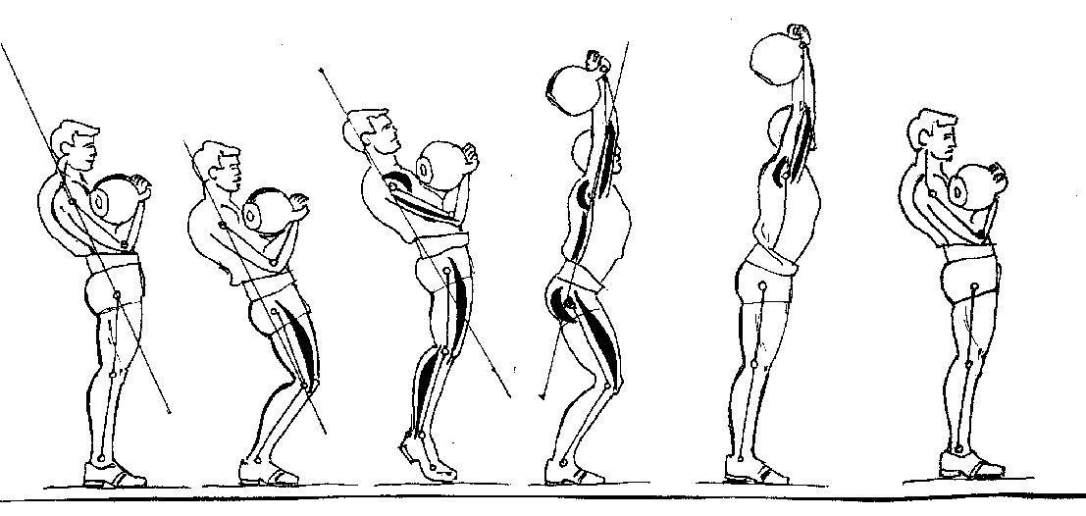
Для всех учебных групп:

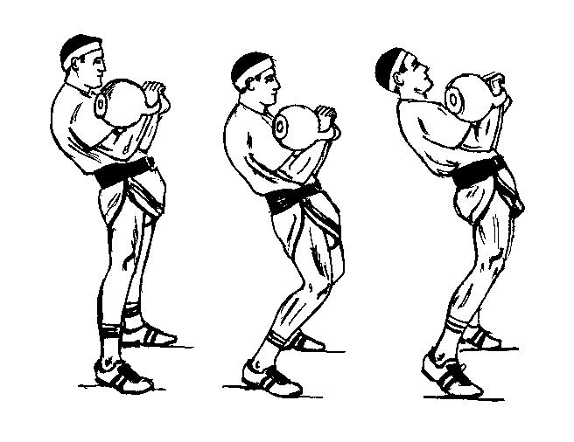
Рис. 2. Техника выполнения упражнения классический толчок двух гирь.

ТОЛЧОК. Действия до стартового положения. Принятие стартового положения. Положение спины и расстановка ног. Действия атлета при уходе в первый и второй подсед. Зависимость высоты выталкивания гирь от подвижности в голеностопных, коленным и тазобедренных суставах. Величина углов в этих суставах. Вставание из второго подседа. Биомеханические условия сохранения равновесия и вставания в разных фазах толчка. Фиксация гирь. Выполнение команд судьи. Правильное дыхание при выполнении упражнения.
РЫВОК. Действия до стартового положения. Принятие стартового положения. Положение спины и расстановка ног. Действия атлета при очередном замахе перед очередным рывком. Зависимость высоты вырывания гири от подвижности в голеностопных, коленным и тазобедренных суставах. Величина углов в этих суставах. Биомеханические условия сохранения равновесия и вставания в фазах рывка. Фиксация гири. Выполнение команд судьи. Правильное дыхание при выполнении упражнения.
ТОЛЧОК по ДЛИННОМУ ЦИКЛУ. Действия до стартового положения. Принятие стартового положения. Положение спины и расстановка ног. Действия атлета при забросе гирь в стартовое положение перед очередным толчком. Действия атлета при уход е в первый и второй подсед. Зависимость высоты выталкивания гирь от подвижности в голеностопных, коленным и тазобедренных суставах. Величина углов в этих суставах. Вставание из второго подседа.
Биомеханические условия сохранения равновесия и вставания в разных фазах. толчка Фиксация гирь. Выполнение команд судьи. Правильное дыхание при выполнении упражнения.
Совершенствование техники выполнения упражнений в гиревом спорте.
ТОЛЧОК. Действия до стартового положения. Принятие стартового положения. Положение спины и расстановка ног. Действия атлета при уходе в первый и второй подсед. Зависимость высоты выталкивания гирь от подвижности в голеностопных, коленным и тазобедренных суставах. Величина углов в этих суставах. Вставание из второго подседа.
Биомеханические условия сохранения равновесия и вставания в разных фазах . толчка Фиксация гирь. Выполнение команд судьи. Правильное дыхание при выполнении упражнения.
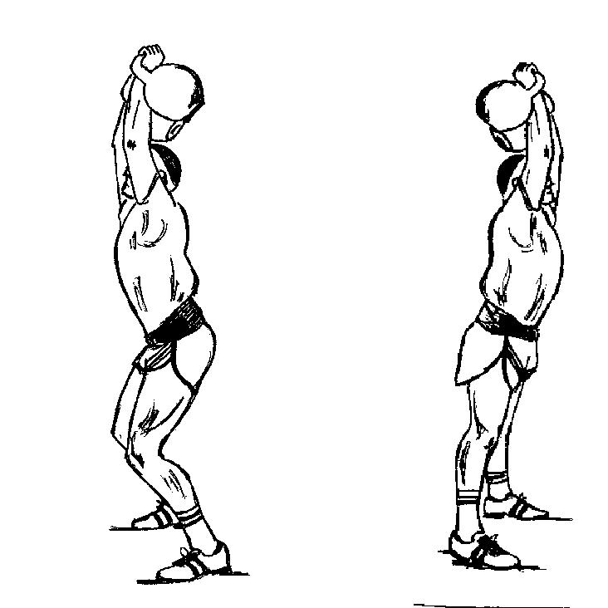

Рис.4. Применение граничных поз на этапе первоначального обучения толчку гирь от груди в фазах: а – подсед; б – фиксация.
РЫВОК. Действия до стартового положения. Принятие стартового положения. Положение спины и расстановка ног. Действия атлета при очередном замахе перед очередным рывком. Зависимость высоты вырывания гири от подвижности в голеностопных, коленным и тазобедренных суставах. Величина углов в этих суставах. Биомеханические условия сохранения равновесия и вставания в фазах рывка. Фиксация гири. Выполнение команд судьи. Правильное дыхание при выполнении упражнения.
ТОЛЧОК по ДЛИННОМУ ЦИКЛУ. Действия до стартового положения. Принятие стартового положения. Положение спины и расстановка ног. Действия атлета при забросе гирь в стартовое положение перед очередным толчком. Действия атлета при уходе в первый и второй подсед. Зависимость высоты выталкивания гирь от подвижности в голеностопных, коленным и тазобедренных суставах. Величина углов в этих суставах. Вставание из второго подседа. Биомеханические условия сохранения равновесия и вставания в разных фазах толчка. Фиксация гирь. Выполнение команд судьи. Правильное дыхание при выполнении упражнения.
Для всех упражнений в гиревом спорте. Целостное и расчлененное выполнение отдельных периодов и фаз упражнения. Специально-вспомогательные упражнения. Применение пассивного растяжения мышц перед выполнением упражнения и после него. Ударный метод развития взрывной силы мышц для совершенствования элементов техники с повышением реактивной способности нервно-мышечного аппарата. Избирательная тренировка отдельных мышц или мышечных групп. Развитие силовой выносливости.
Контроль над процессом становления и совершенствования технических средств.
Причины возникновения ошибок, их систематизация. Контроль над техникой выполнения упражнений с помощью технических средств. Критерии технического мастерства: минимальное расстояние и траектория движения гирь (гири), скорость и ускорение движения гирь (гири), изменения углов в суставах, порядок и характер возбуждения отдельных мышечных групп. Ритм выполнения отдельных периодов и фаз движения гирь (гири). Временные и амплитудные соотношения характеристик техники.
Развитие специфических качеств гиревика.
Упражнения, используемые на тренировке гиревика:
Общефизические силовые упражнения, специальные физические силовые упражнения, упражнения на гибкость и различное выполнение соревновательных и подводящих упражнений гиревого спорта.
Тренировка на учебно-тренировочных сборах и в спортивном лагере.
Учебно-тренировочные сборы организуются, как правило, при подготовке к различного рода соревнованиям, поэтому тренировочный процесс строится с ориентацией на выступление на них. На УТС, имеющих оздоровительных характер, тренировка гиревика должна носить соответствующую направленность.
В спортивных лагерях, организуемых во время каникул, учащиеся должны заниматься преимущественно общей физической подготовкой, включая в тренировочный процесс занятия различными видами спорта.
В зимние каникулы применяются лыжи, коньки, хоккей, санный спорт. В этот период тренировки с силовой направленностью полностью не исключаются. Необходимо проводить занятия со штангой, гирями, гантелями, используя специально-вспомогательные упражнения.
В летние каникулы используются спортивные игры (баскетбол, волейбол, ручной мяч, футбол, настольный теннис и др.), гимнастика, легкая атлетика, плавание, гребной спорт, велосипед и др. В летний период также не исключаются (а чаще не прекращаются) тренировки по гиревому спорту. Необходимо проводить тренировки со штангой, гирями, гантелями, на тренажерах, используя в основном специально-вспомогательные упражнения, но иногда включая упражнения на технику.
В качестве контроля за ростом спортивной подготовленности рекомендуется проводить контрольные уроки, планируя на них подъемы максимальных весов не только в классических, но и в специально-вспомогательных упражнениях. Особенно это важно для спортсменов, занимающихся в группах начальной подготовки и учебно-тренировочных группах.

  - ПЛАНИРУЕМЫЕ РЕЗУЛЬТАТЫ
Планируемые результаты, получаемые учащимися в результате освоения Программы:
Личностные:
- физически развитые, овладевшие основными культурно-гигиеническими навыками;
- знающие моральные нормы;
- активные;
- имеющие первичные представления о своем физическом состоянии и возможностях.
Метапредметные:
- овладевшие универсальными предпосылками учебной деятельности – умениями работать по правилу и по образцу, слушать педагога и выполнять его инструкции;
- способные управлять своим поведением и планировать свои действия на основе первичных ценностных представлений;
- соблюдающие элементарные общепринятые нормы и правила поведения.
Предметные:
- овладевшие необходимыми умениями и навыками по Программе в соответствии с поставленными задачами;
- освоившие опыт специфической деятельности по получению нового знания, его преобразованию и применению, знания и умения, конкретные элементы практического опыта – навыки или предметные компетенции.
УСЛОВИЯ РЕАЛИЗАЦИИ ПРОГРАММЫ
Кадровые условия
Программу реализуют педагоги дополнительного образования, которые имеют: Высшее профессиональное образование или среднее профессиональное образование в области, соответствующей профилю секции без предъявления требований к стажу работы либо высшее профессиональное образование или среднее профессиональное образование и дополнительное профессиональное образование по направлению "Образование и педагогика" без предъявления требований к стажу работы.
Для старшего педагога дополнительного образования - высшее профессиональное образование и стаж педагогической работы не менее 2 лет.
Материально-технические условия
Для реализации данной программы необходимо:
Виды оборудования | Кол-во
Брусья навесные | 1
Весы напольные до 130 кг | 1
Гири тренировочные | 2
Гири соревновательные 16 кг  Гири соревновательные 24 кг  Гири соревновательные 32 кг | 2  2  2
Гантельный ряд от 2,5 кг до 25 кг | 1
Штанги (10 кг, 15 кг, 20 кг) | 6
Диски от 1,25 кг до 25 кг | 58
Стойки для приседа и жима | 3
Перекладина гимнастическая | 1
Помост | 3
Магнезница | 1
Секундомер | 2
Скамейка гимнастическая | 1
Шведская стенка | 1
Тренажер скамья для пресса | 1
Скакалки | 5
Зеркало настенное | 4
Часы настенные | 1
Информационное обеспечение
Интернет ресурсы: Министерство спорта РФ www.minsport.gov.ru
Министерство образования и науки РФ http://минобрнауки.рф/
Федерация гиревого спорта России http://www. Vfgs.ru/
Международная Федерация гиревого спорта http://igsf.biz/dir/
Международный Союз гиревого спорта http://www.giri-iukl.com/ru/
Гиревой спорт. Портал о гиревом спорте в России http://www.girevik-online.ru/
ФОРМЫ АТТЕСТАЦИИ
Основными показателями выполнения программных требований по уровню подготовленности, обучающихся являются: выполнение контрольных нормативов по общей физической подготовки, овладение теоретическими знаниями и практическими навыками.
Способы определения результативности:
Наблюдения, беседы с родителями и детьми, результаты тестирования.
Оценочные и методические материалы содержат основные составляющие (педагогические методики, дидактические материалы, система контроля результативности обучения):
педагогические методики, и технологии, методы организации образовательного процесса, в том числе и современные педагогические, информационные технологии, технологии дистанционного и электронного обучения, групповые и индивидуальные методы обучения и т.п.)
дидактические материалы: раздаточный материал (карточки, схемы, фото, тексты); разработки игр, бесед, упражнений рекомендации по проведению семинаров и соревнований лекционные материалы; инструкции по охране труда; подборка методической литературы; подборка видеоматериалов с показом; подборка видеоматериалов о проведении семинаров различного уровня электронно-образовательные ресурсы для детей.
Входной контроль проводится на первых занятиях с целью выявления отношения ребенка к выбранной деятельности, его способностей и возможностей в данном виде деятельности, а также личностных качеств ( собеседования, педагогические наблюдения).
Текущий контроль осуществляется на занятиях в течение всего учебного года для отслеживания уровня освоения учебного материала программы и развития личностных качеств учащихся.
Промежуточный контроль проводится по окончании полугодия. Может проходить в форме анализа выступлений учащихся, участия в массовых мероприятиях. Результат может быть зафиксирован в виде фотоматериалов, грамот и дипломов.
Итоговый контроль проводится по окончанию обучения по программе. Формы – анализ выступлений, результат итогового тестирования, участия в мероприятиях различного уровня. Для оценки личностных изменений используется педагогическое наблюдение, собеседования. Результаты фиксируются в виде протоколов, фотоматериалов, грамот, дипломов.

ОЦЕНОЧНЫЕ МАТЕРИАЛЫ

Упражнения общей физической подготовки
Подтягивание,  кол-во раз | Отжимание  от пола,  кол-во раз | Прыжок в длину, см |  | Приседание, кол-во раз | Бег 30 м, с | Челночный бег 3×10,  с
4-6 | 8-12 | 120-140 |  | 10-20 | 5,8-5,0 | 9,6-10,5
Упражнения специальной подготовки
Правильная техника выполнения движения |  |  | Правильная техника выполнения движения

МЕТОДИЧЕСКИЕ МАТЕРИАЛЫ

Каждое тренировочное занятие состоит из трёх частей – подготовительной, основной и заключительной.
1 часть – подготовительная, длительностью 15-25 минут, включает объяснение задач занятия, подготовку инвентаря и разминку, состоящую из ходьбы, бега или других циклических упражнений низкой интенсивности и общеразвивающих упражнений (ОРУ) или подъёма гирь низкой интенсивности и технических упражнений.
2 часть – основная направленность, средства, длительность и интенсивность определяются задачами тренировочного занятия.
3 часть – заключительная, длительностью 10-20 минут, включает заминку, состоящую из ходьбы, бега или других циклических упражнений низкой интенсивности и ОРУ или подъёма гирь низкой интенсивности, уборку инвентаря и места занятий, подведение итогов занятия.
2 – основная часть тренировочного занятия, характеризуется следующими параметрами:
1. Общая характеристика тренировочного занятия:
- средства – общая, специальная подготовка или комбинированная;
- задача – развитие физических качеств, обучение или совершенствование технического мастерства;
- форма – равномерная, переменная, повторная или интервальная.
2. Тренировочные средства: подъём гирь, бег, тренажёры, силовые тренажёры, спортивные игры, общая продолжительность занятия.
3. Продолжительность и интенсивность нагрузки, зона интенсивности.
4. Применяемые упражнения, количество повторений, интервал отдыха и интенсивность: зона интенсивности, продолжительность упражнения, количество повторений (в числителе), отдых (в знаменателе) или программа силовой подготовки.
5. Контрольное задание.

СПИСОК ЛИТЕРАТУРЫ
- Виноградов, Г.П. Гиревой спорт как средство атлетической подготовки подростков и юношей: методические рекомендации / Г.П. Виноградов – Л.: ГДОИФК им. П.Ф. Лесгафта, 1988. - 24 с.
- Виноградов, Г.П. Атлетизм: теория и методика тренировки: Учебник для высших учебных заведений / Г.П. Виноградов – М.: Советский спорт, 2009. - 328 с.
- Воротынцев, А.И. Гири. Спорт сильных и здоровых / А.И. Воронынцев. – М.: Советский спорт, 2002. – 272 с.: ил.
- Гиревой спорт в России, пути развития и современные технологии в подготовке спортсменов высокого класса: Всероссийская научно-практическая конференция / сост. И.В. Морозов. – Ростов н/Д: Рост.гос. строительный ун-т, 2003. – 108 с., ил.
- Гиревой спорт: Правила соревнований.– Рыбинск:Президиум ВФГС,2007.– 12
- Дворкин, Л.С. Силовые единоборства: атлетизм, культуризм, пауэрлифтинг, гиревой спорт / Л.С. Дворкин. – Ростов н/Д: Феникс, 2001. – 384 с.
- Добровольский, С.С. Техника гиревого двоеборья и методика ее совершенствования: Учебное пособие / С.С. Добровольский, В.Ф. Тихонов. – Хабаровск: ДВГАФК, 2004. – 108 с.: ил.
- Зайцев, Ю.М. Занимайтесь гиревым спортом / Ю.М. Зайцев, Ю.И. Иванов, В.К. Петров. – М.: Советский спорт, 1991. – 48 с.
- Матвеев, Л.П. Теория и методика физической культуры / Л.П. Матвеев. – М.: Физкультура и спорт, 1991. – 543 с.
- Методики повышения спортивного мастерства в гиревом спорте /сост. И.В. Морозов//Ежегодник, вып. Занятие 2. – Ростов-н/Д: Ростовский филиал РСБИ, 2008. – 112 с.: ил.

